湖北省软件产业基地培训中心机试试卷

机 试 (ASP.Net)

学期 : 第三学期 |  |  | 课程 :.Net
日期 : |  |  | 时间 : 2小时
 | 总分数 :100分

姓名： |  | 考号：

证件号码：

注意：考试结束试卷必须交回，不交回试卷者成绩无效

问题：个人信息提交页面设计
在做本题目前，要求学员的计算机有以下环境：
- IIS4.0以上版本；
２、.Net环境；
３、SQL Server数据库。
本试题利用Asp.Net中的服务器控件完成一个Web个人信息页面的设计，当用户输入的信息不符合要求，会提示错误信息，用户输入的信息符合要求，把输入的数据提交到服务器端的数据库保存。
要求实现数据库、信息页面的设计，同时编码实现验证、提交到数据库等相关的工作，数据提交成功后，显示提交成功的页面。
一、数据库
 |  | 数据库名称：PerInfo
 |  | 数据库表结构如下：
表名称 |  | User |  | 主键 |  | Username
序号 | 字段名称 |  | 字段说明 | 类型 | 位数 | 属性 | 备注
1 | Username |  | 用户名 | Varchar | 16 | 非空
２ | Password |  | 用户口令 | Varchar | 16 | 非空
３ | Sex |  | 性别 | char | 2 |  | “男”或“女”
４ | Birthday |  | 出生日期 | Varchar | 16 |  | 格式：DD/MM/YYYY
5 | CardID |  | 身份证号 | Varchar | 32 | 非空 | 位数18位或15位
6 | Skill |  | 主要技能 | Varchar | 255

二、参考实现步骤：
1 | 建立数据库
 | 建立数据库PerInfo，表结构见数据库设计；
2 | 创建Login.Aspx页面，如参考图１；
3 | 页面在IIS发布时，性别栏只允许选择”男或者”女”，允许输入的一个页面信息如参考图2；
4 | 用户输入数据完毕，点提交按钮时，进行页面校验，验证项包括：
 | A、用户名、用户口令、身份证号三项不为空；
 | B、出生日期格式：DD/MM/YYYY，并且DD从1-31，MM从1-12，YYYY从1900-2004；
 | C、口令和确认口令两项数据相同，大小写敏感；
 | D、身份证号位数等于15或18位，并且要求全部是数字；
 | E、身份证上的出生日期必须和以上输入的出生日期符合，否则给出提示信息“非法的省份证号码或者出生日期！”
5 | 数据验证全部符合要求后，编码实现与数据库PerInfo连接、如果数据库中已存在此用户名，应给出提示信息，要求用户重新输入，如果是新用户，则把这些数据写入到数据库，并显示提交成功的提示页面Success.Aspx，如参考图3。
提示：
1、使用Asp.net服务器校验控件进行校验；
2、页面背景和图片请自行设计，要求规范整洁；
三、调试和运行页面；
四、注意事项
- 编码规范作为考核标准之一；
- 进行合理的页面设计；
参考图１
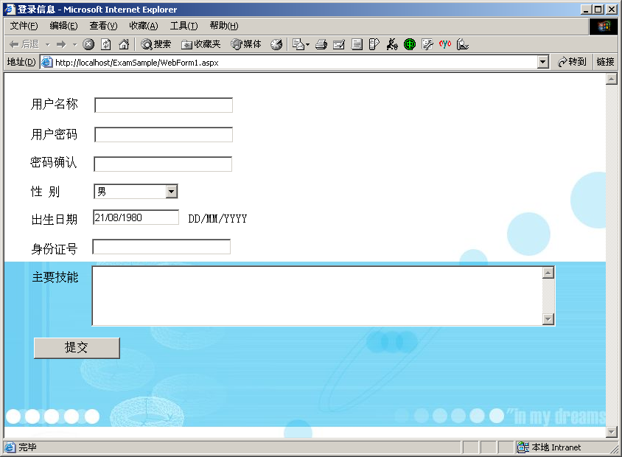
参考图2
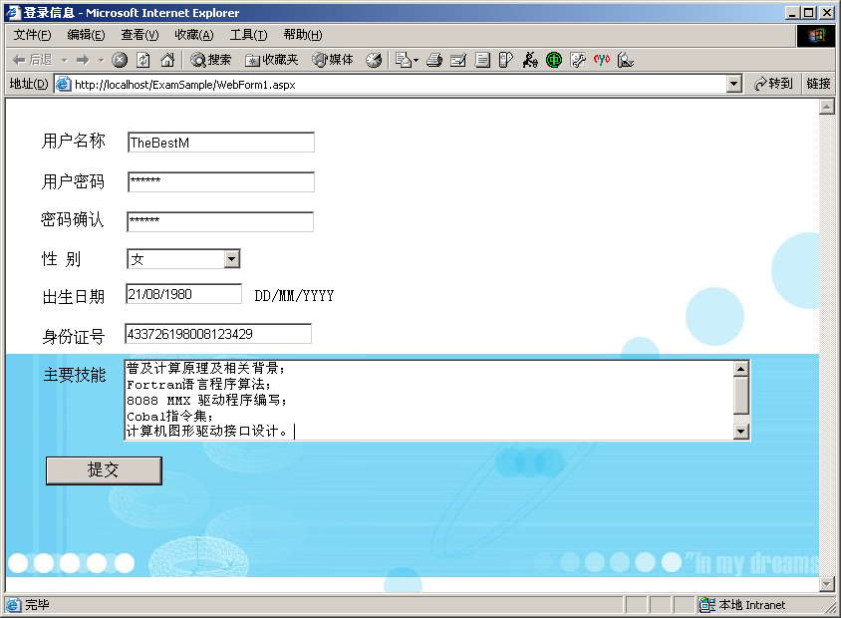

参考图3
